ФЕДЕРАЛЬНОЕ АГЕНТСТВО СВЯЗИ

Ордена Трудового Красного Знамени

федеральное государственное бюджетное

образовательное учреждение высшего образования

«Московский Технический Университет Связи и Информатики» (МТУСИ)

____________________________________________________________________

Лабораторная работа №4

Выполнил:

Студент группы БСТ1701

Тешаев Парвиз

# Задание 1

Простая программа. Эта программа должна иметь два поля и одну кнопку. Размеры окна должны быть 200 на 200 пикселей. Координаты её первоначального появления не важны, можете прописать любые. При нажатии кнопки на первом тестовом поле должна появится надпись “Привет”, на втором текстовом поле “Мир!”

Надпись в окне программы - «Простая программа».

# Выполнение

На рисунке 1 предоставлен результат работы простой программы.

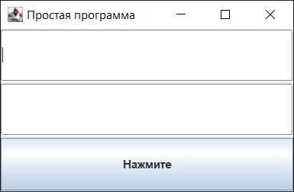 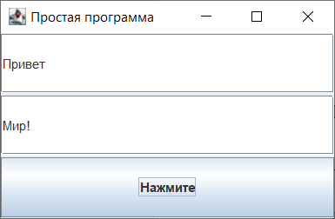

Рисунок 1 - Результат работы простой программы

На листинге 1 предоставлен код простой программы.

**Листинг 1 – Код простой программы**

|  |
| --- |
| import java.awt.*;  import java.awt.event.*;  import javax.swing.*;  public class programm1 extends JFrame {      private JButton button = new JButton("Нажмите");      private JTextField input1 = new JTextField("", 0);      private JTextField input2 = new JTextField("", 0);      public programm1() {          super("Простая программа");          this.setBounds(300, 400, 200, 200);          this.setDefaultCloseOperation(JFrame.EXIT_ON_CLOSE);          Container container = this.getContentPane();          container.setLayout(new GridLayout(3, 2, 2, 2));          container.add(input1);          container.add(input2);          button.addActionListener(new ButtonEventListener());          container.add(button);      }      class ButtonEventListener implements ActionListener {          public void actionPerformed(ActionEvent e) {                  input1.setText("Привет");                  input2.setText("Мир!");          }      }  } |

# Задание 2

Приложение с выбором. Создать программу Программа должна содержать: поле, кнопку, чекбокс, если чекбокс помечен, то выводить текст текстового поля и надпись “согласен”, иначе выводить текст текстового поля и надпись “yе согласен”. Размеры окна - 300 на 150 пикселей. Координаты её первоначального появления не важны, можете прописать любые.

# Выполнение

Результат работы приложения с выбором предоставлен на рисунке 2.

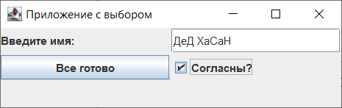 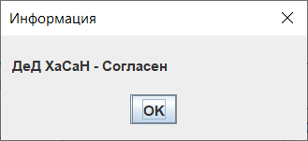

Рисунок 2 - Результат работы приложения с выбором

Код приложения с выбором предоставлен на листинге 2.

**Листинг 2 - Код приложения с выбором**

|  |
| --- |
| import java.awt.*;  import java.awt.event.*;  import javax.swing.*;  public class programm2 extends JFrame {      private JButton button = new JButton("Все готово");      private JLabel label = new JLabel("Введите имя:");      private JTextField input1 = new JTextField("", 0);      private JCheckBox check = new JCheckBox("Согласны?", false);      public programm2() {          super("Приложение с выбором");          this.setBounds(500, 400, 300, 150);          this.setDefaultCloseOperation(JFrame.EXIT_ON_CLOSE);          Container container = this.getContentPane();          container.setLayout(new GridLayout(3, 2, 2, 2));          container.add(label);          container.add(input1);          button.addActionListener(new ButtonEventListener());          container.add(button);          container.add(check);      }      class ButtonEventListener implements ActionListener {          public void actionPerformed(ActionEvent e) {              if (check.isSelected() == true && input1.getText().equals("") == false)                  JOptionPane.showMessageDialog(null, input1.getText() + " - Согласен", "Информация", JOptionPane.PLAIN_MESSAGE);              else if (input1.getText().equals("") == false)                  JOptionPane.showMessageDialog(null, input1.getText() + " - не согласен!", "Информация", JOptionPane.PLAIN_MESSAGE);          }      }  } |

# Задание 3

Отслеживание нажатий. Создайте программу. При нажатии на кнопку необходимо скрывать поле для ввода текста и показывать новый текст на кнопке. После того как мы еще раз нажмем на кнопку, то программа возвращается к первоначальному состоянию.

# Выполнение

Результат работы приложения “Отслеживание нажатий” предоставлен на рисунке 3.

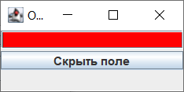 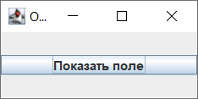

Рисунок 3 – Результат работы приложения “Отслеживание нажатий”

Код приложения “Отслеживание нажатий” предоставлен на листинге 3.

**Листинг 3 – Код приложения “Отслеживание нажатий”**

|  |
| --- |
| import java.awt.*;  import java.awt.event.*;  import javax.swing.*;  public class programm3 extends JFrame {      private JButton button = new JButton("Скрыть поле");      private JTextField input1 = new JTextField("", 0);      public programm3() {          super("Отслеживание нажатий");          this.setBounds(800, 400, 200, 100);          this.setDefaultCloseOperation(JFrame.EXIT_ON_CLOSE);          Container container = this.getContentPane();          container.setLayout(new GridLayout(3, 2, 2, 2));          input1.setBackground(Color.red);          container.add(input1);          button.addActionListener(new ButtonEventListener());          container.add(button);      }      class ButtonEventListener implements ActionListener {          public void actionPerformed(ActionEvent e) {              if (input1.isVisible() == true) {                  input1.setVisible(false);                  button.setText("Показать поле");              } else {                  button.setText("Скрыть поле");                  input1.setVisible(true);              }          }      }  } |

# Задание 4

Диалоговое окно. Создайте программу. При нажатии на кнопку должно открываться диалоговое окно с текстом, который был введен в поле. Если ничего не было введено, то диалоговое окно не должно открываться.

# Выполнение

На рисунке 4 предоставлен результат работы программы диалоговое окно.

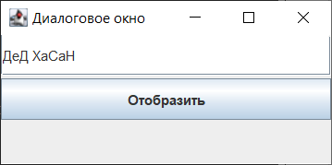 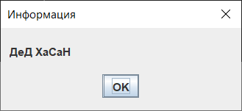

Рисунок 4 - Результат работы программы диалоговое окно

На листинге 4 предоставлен код программы диалоговое окно.

**Листинг 4 – Код программы диалоговое окно.**

|  |
| --- |
| import java.awt.*;  import java.awt.event.*;  import javax.swing.*;  public class programm4 extends JFrame {      private JButton button = new JButton("Отобразить");      private JTextField input1 = new JTextField("", 0);      public programm4() {          super("Диалоговое окно");          this.setBounds(1000, 400, 300, 150);          this.setDefaultCloseOperation(JFrame.EXIT_ON_CLOSE);          Container container = this.getContentPane();          container.setLayout(new GridLayout(3, 2, 2, 2));          container.add(input1);          button.addActionListener(new ButtonEventListener());          container.add(button);      }      class ButtonEventListener implements ActionListener {          public void actionPerformed(ActionEvent e) {              if (input1.getText().equals("") == false)                  JOptionPane.showMessageDialog(null, input1.getText(), "Информация", JOptionPane.PLAIN_MESSAGE);          }      }  } |